# Тема: Сюжет, как основа фотографии

*«Сюжет есть во всем. В каждом сюжете есть ритм. В чувстве такого ритма и заключается смысл. Фотография – это фиксация такого смысла, который существует сам по себе»*

*Андре Кертеш*

Раскрытие темы предполагает 3 занятия.

Цель: развить навык видеть, формулировать сюжет, и передавать его при создании собственных работ.

Задачи:

* сформировать у учащихся представление об особенностях искусства фотографии,
* познакомить с выразительными средствами фотографии,
* развить навык анализа содержания фотографического произведения,
* развивать творческое мышление и эстетические чувства у учащихся,
* воспитывать любознательное отношение к миру фотоискусства,
* способствовать применению полученных навыков и знаний при создании собственных фоторабот.

Участники: учащиеся 5 классов

Для изучения темы используется многоканальный метод.

* Репродукции картин и фотографий
* Фильм «Золушка» (отрывок)
* Письменные и Интернет источники
* Фотографии учащихся

# Урок 1

Учитель:

*- Ребята, сегодня мы поговорим о таком важном явлении в фотографии, как сюжет. Что же это такое?*

*Фотография это индивидуальное искусство. Фотограф через фотографии передаёт своё понимание мира природы, вещей, человека. Каждый из вас, если возьмёт фотоаппарат, по-своему увидит окружающий мир, отобразит мгновение.*

*Например, вы увидели после дождя яркую, сочную радугу. Сколько эмоций, ощущений вы испытываете при этом! Вам хочется поделиться ими,. и у вас рождается идея запечатлеть ее в фотографии, так, чтобы передать через нее ваши эмоции. А если вы добавите в кадр немного недосказанности, то зритель, которому вы ее потом покажете, наверняка начнет фантазировать и додумывать вашу историю. Это и есть сюжет - ваши мысли и ощущения, которые вы смогли передать при помощи фотографии, и история, которую увидел ваш зритель.*

*Наличие сюжета является самым важным в фотографии и влияет на «интересность» фотографии*.

*Для грамотного построения кадра не обязательно быть виртуозом, достаточно спросить себя:*

* *О чем будет эта фотография?*
* *Кто или что играет главную роль в сюжете?*
* *Какое тут должно быть настроение?*
* *Что увидит, подумает, почувствует зритель?*

*Давайте обратимся к работам художников и фотографов, узнаем о чем говорит автор и постараемся рассмотреть сюжет произведения.*

Учитель предлагает учащимся для рассмотрения репродукции картин и фотографий.

Учащиеся изучают раздаточный материал, высказываются о том, что они видят, чувствуют, как выстроен сюжет (идея) художника, и что хотел передать автор.

### I. Поиск сюжета. От картины до фотографии.

Фотография многое вобрала в себя из многовекового опыта развития изобразительного искусства. В качестве иллюстрации этого учитель предлагает рассмотреть:

* Репродукции картин художников
* Репродукции фотографий Карла Буллы и Андре Кертеша

# http://img-fotki.yandex.ru/get/9825/46980979.113/0_d7259_62c54de6_orig Tcy;&ocy;&lcy;&scy;&tcy;&ocy;&jcy; &Lcy;&iecy;&vcy; &Ncy;&icy;&kcy;&ocy;&lcy;&acy;&iecy;&vcy;&icy;&chcy; (&pcy;&ocy;&rcy;&tcy;&rcy;&iecy;&tcy; &Gcy;&iecy;) | &Tcy;&ocy;&lcy;&scy;&tcy;&ocy;&jcy; &Lcy;&iecy;&vcy; &Ncy;&icy;&kcy;&ocy;&lcy;&acy;&iecy;&vcy;&icy;&chcy; | &Rcy;&ucy;&scy;&scy;&kcy;&acy;&yacy; &pcy;&ocy;&rcy;&tcy;&rcy;&iecy;&tcy;&ncy;&acy;&yacy; &gcy;&acy;&lcy;&iecy;&rcy;&iecy;&yacy; Мстислав Добужинский. Николай  Ге. Портрет Л.Н. Толстого 1884 г Фото К. Буллы. 1900-е

# 

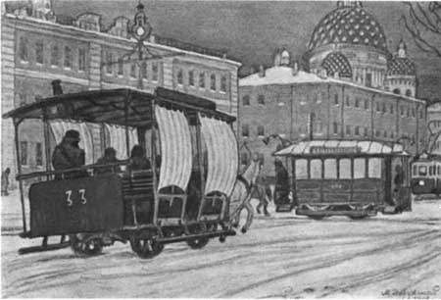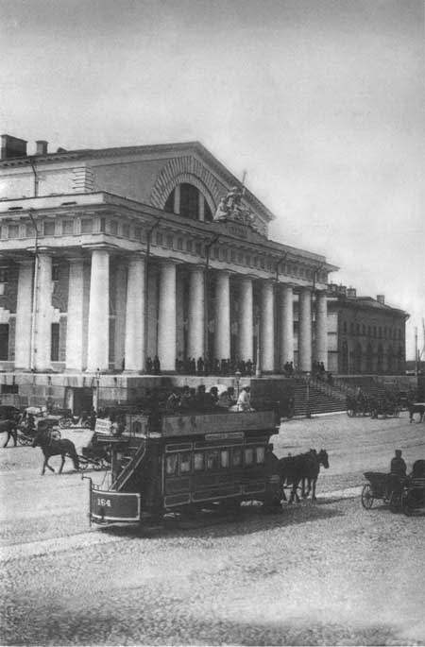

Картина Конки. *М. В.  Добужинский. 1909 г*

*.*

Конка у здания Фондовой биржи на стрелке

Васильевского острова. *Фотография К. Буллы. 1906 г.*

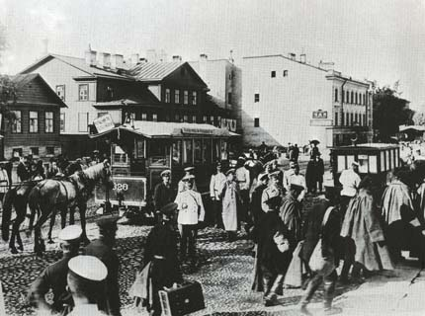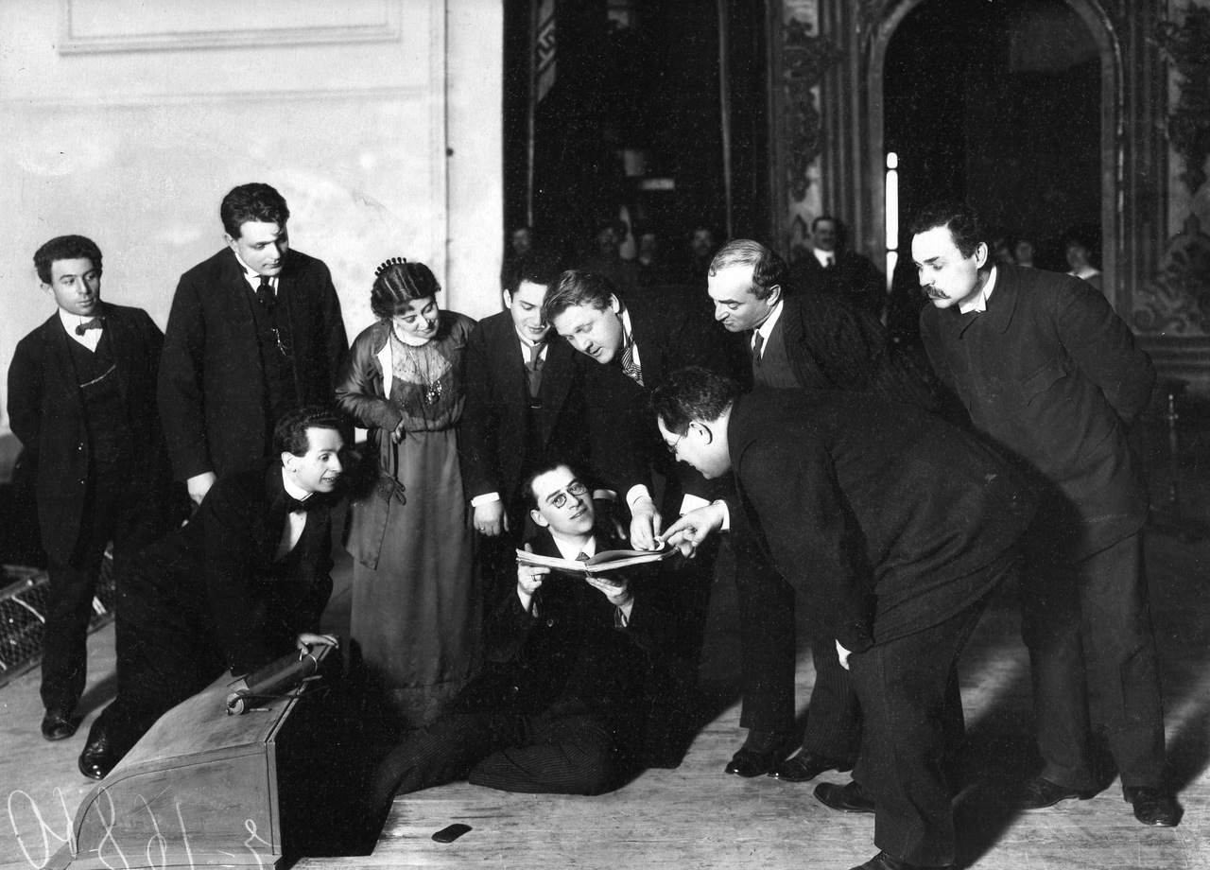

Фёдор Шаляпин поёт с листа на репетиции Улица. К. Булла

в зале народного дома. Фото К. Буллы. 1913 г.

Фотографии Андре Кертеш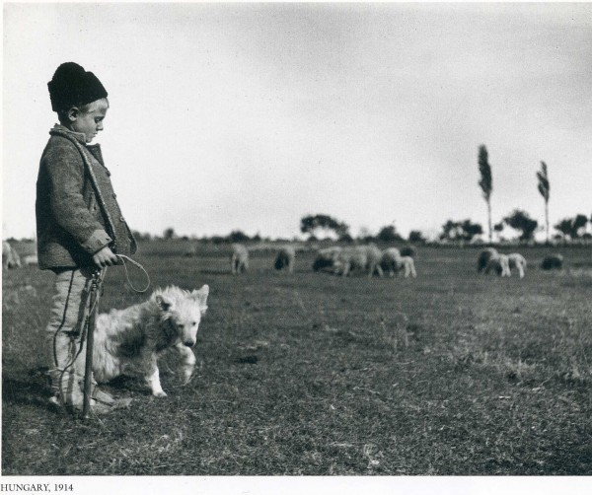а

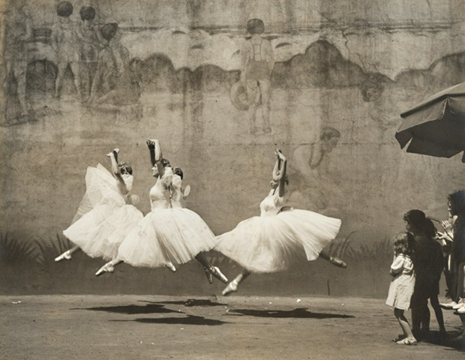

# Урок 2

### II. Кинематограф

#### Вступление учителя

Учитель:

*-Также как книга для писателя, музыка для музыканта или картина для художника, кино для режиссёра – это способ выражения собственных мыслей, чувств и желаний. Подчеркнем для себя – «мыслей и чувств».*

*Кино выросло из фотографии.*

*В 1895 Люмьер изобрёл киноаппарат для съёмки и проекции "движущихся фотографий", пригодный для коммерческого использования. Первые кинофильмы состояли из одного плана, редко превышавшего одну минуту по продолжительности. Это действительно были "движущиеся фотографии".*

Технологические истоки указывают на две принципиальные составляющие кинематографа: фотография (фиксация световых лучей) и движение (динамика визуальных образов). Фотографический принцип связывает кино с изобразительной традицией, идущей от живописи, то есть связывает кино с идеей искусства.

Учитель:

*- Не будем останавливаться на истории кинематографа, это не наша цель. Важно другое. Кино и фотографии требуют обязательного соучастия зрителя в их восприятии. Фотография — это видение мира глазами фотографа. Точно так же происходит и в кино, которое отражает взгляд и позицию режиссера.*

*- Для фотографа, как и для режиссера важное значение имеет сюжет. Давайте посмотрим отрывки из фильма «Золушка». Фильм возможно не так динамичен, как современное кино, но мы можем увидеть насколько хорошо в его сценах передается настроение героев, их чувства и переживания.*

#### Просмотр отрывков из кинофильма «Золушка».

Учитель показывает учащимся отрывки из фильма.

#### Обсуждение просмотренных сюжетов.

Предложенные учителем сцены из фильма обсуждаются с учениками с точки зрения того, как передан сюжет.

### III. Самостоятельная работа. Источники.

К следующему занятию учащиеся знакомятся с источниками, предложенными учителем:

* Санкт-Петербург. 1903 год в фотографиях Карла Буллы. Каталог. Под ред. А. Китаева. 2003г.
* <http://www.si-foto.com/klassiki-fotografii-andre-kertesh/>
* <http://nik191-1.ucoz.ru/blog/dorevoljucionnaja_rossija_na_fotografijakh_fotograf_karl_bulla_sankt_peterburg/2013-02-09-174>
* <http://ria.ru/Tsarist_Russia/20130903/960267443.html#ixzz3112eDKj9>

Также учащиеся приносят свои фотографии с видами города, близких людей, памятных событий.

# Урок 4. Итоговое занятие.

#### Коллективный просмотр и обсуждение фотографий учащихся.

При обсуждении не должна выноситься оценка работ. Это не является целью обсуждения. Учащиеся должны быть предупреждены об этом.

Учащиеся анализируют работы друг друга, рассматривают как и насколько удачно раскрыт сюжет на их фотографиях.

Во время анализа работ, учащиеся отвечают на вопросы:

* О чем эта фотография?
* Кто или что играет главную роль в сюжете?
* Какое тут настроение?
* Что, по их мнению, хотел сказать автор?
* Что увидел, почувствовал зритель?

В коллективном просмотре важно акцентировать внимание на том, что увидели другие, в сравнении с тем, что хотел сказать автор.

#### Анализ фотографий Карла Буллы и Андре Кертеша.

Анализируя фотографии метров, учащиеся учатся у мастеров технике передачи сюжета. Анализируют, пересказывают свое видение того, что хотел сказать автор. Какие методы, какие способы передачи своих идей, чувств, настроений использовал фотограф.

#### Заключение.

Учитель подводит итоги работы на занятиях по данной теме.

Занятия по данной теме позволили учащимся узнать, что такое сюжет и его важность в изобразительном искусстве, фотографии и в кино. Учащиеся получили навык анализа сюжета фотографий. В результате работы узнали методы и способы раскрытия сюжета, которые использовали знаменитые фотографы. В дальнейшем это поможет учащимся в совершенствовании мастерства в области фотографии.

# Источники:

* Никитин В. А. Рассказы о фотографах и фотографиях. Л.: Лениздат, 1991. 220 с.
* <http://www.si-foto.com/klassiki-fotografii-andre-kertesh/>
* <http://nik191-1.ucoz.ru/blog/dorevoljucionnaja_rossija_na_fotografijakh_fotograf_karl_bulla_sankt_peterburg/2013-02-09-174>
* <http://ria.ru/Tsarist_Russia/20130903/960267443.html#ixzz3112eDKj9>
* <http://www.fotokomok.ru/karl-bulla-fotograf-imperatorskogo-dvora/>
* <http://www.hellopiter.ru/Charles_bulla.html>
* Китаев Алексей Империя Карла Буллы: История глазами фотографа <http://www.elitarium.ru/2003/12/19/imperija_karla_bully_istorija_glazami_fotografa.html>
* <http://fotopiloto.ru/yroki_fotografii/prostymi-slovami-pro-syuzhet-kompozitsiyu-lineinauyu-i-vozdushnuyu-perspektivu>
* <http://www.referat.ru/referat/izobretenie-fotografii-i-kinematografa-19322>